„HORNPIPE“ aus „Wassermusik“ von G. Händel
Batia Strauss

Diese Musik wurde zu Unterhaltung des englischen Königs und seinem Gefolge während der Schifffahrt auf der Themse gespielt. Zwei Instrumentengruppen treten hervor: Die Trompeten und die Hörner.
Zuerst sollen die Hörner herausgehört werden und dann die Trompeten.
Bei wiederholtem Hören werden die Instrumentengruppen in die „Bootkästchen“ eingetragen: „H“ für Hörner, „T“ für Trompeten, „O“ für das Orchester.

Den B-Teil begleiten die Kinder mit Streicher Beweung:

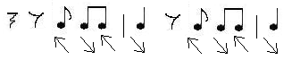

Bei Wiederholung des A-Teils kontrollieren die Kinder die von ihnen eingeschriebenen Instrumenten in den „Bootkästchen“.

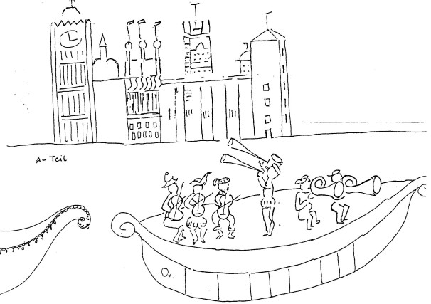

Bei späteren Gelegenheit kann das ganze Stück mit Blas – und Streicher Bewegungen simuliert werden. (Mit Dirigent)

Formfolge: A A B A

© 2004 Hildegard Höhn

